PRACOVNÍ LIST – SYSTÉM PTÁKŮ

Třída ptáci (Aves) se dělí na 2 podtřídy – praptáci a praví ptáci. Ti první jsou vyhynulou skupinou. Pravé ptáky rozdělíme do nadřádů – běžci a letci. Uvedené nadřády dělíme do řádů, zabýváme se jen těmi nejdůležitějšími.

Nadřád: běžci (Palaeognathae)

Řád: Pštrosi (Struthioniformes)
Největší žijící ptáci, adaptováni k běhu, křídla jsou velmi redukovaná. O vajíčka a mláďata pečuje samec, obvyklá je polygamie, mláďata nidifugní.

Úkol č. 1: K uvedeným zástupcům najděte, kde žijí.

Pštros dvouprstý (Struthio camelus) –
Nandu pampový (Rhe americana) –
Emu hnědý (Dromiceius novaehollandiae) –
Kivi jižní (Apteryx australis) –

Nadřád: letci (Neognathae)

Řád: Tučňáci (Sphenisciformes)
Ptáci extrémně specializovaní k plavání – veslovitá křídla, nohy posunuty dozadu, veslovací noha, vrstva podkožního tuku, kosti bez pneumatizace. Žijí v koloniích, nejčastěji na ostrovech kolem Antarktidy. Vyskytují se jen na jižní polokouli. Mláďata nidikolní.

Úkol č. 2: Uveďte názvy alespoň 3 druhů tučňáků.

Řád: Brodiví (Ciconiiformes)
Ptáci s dlouhým zobákem, krkem i nohama. Loví potravu ve vodě nebo v blízkosti. Dobře plachtí, většina hnízdí na stromech, mláďata nidikolní.

Úkol č. 3: K obrázkům najděte jména zástupců řádu.

Obr. č. 1: .............................. Obr. č 2:.............................. Obr. č. 3:..........................
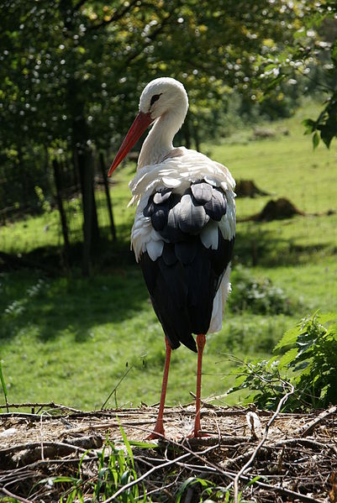
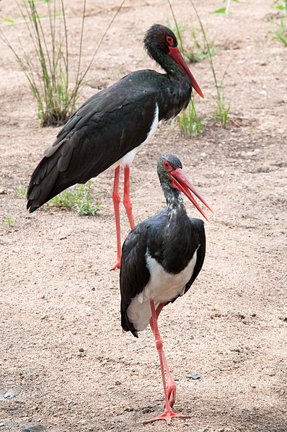
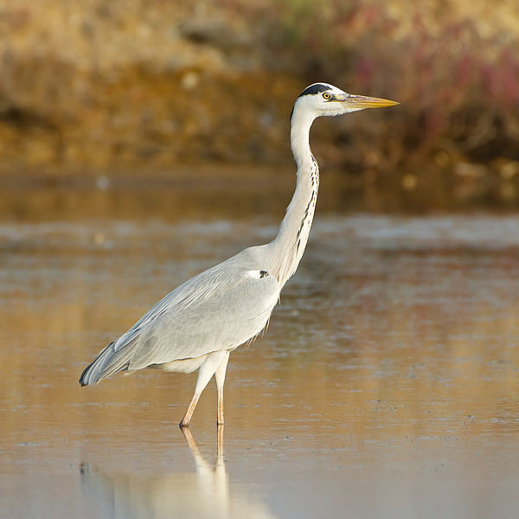

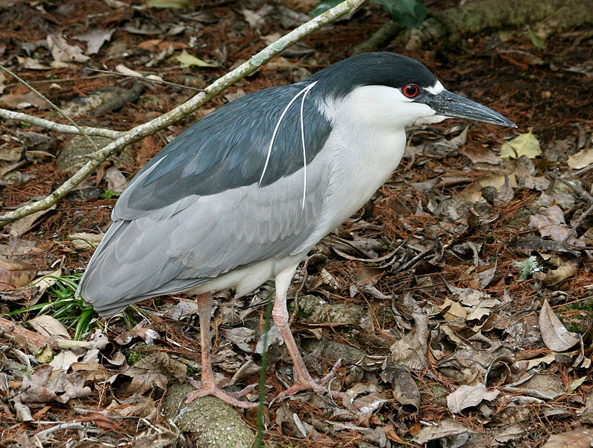
Obr. č. 4:............................... Obr. č. 5: ............................. Obr. č. 6: ..................................
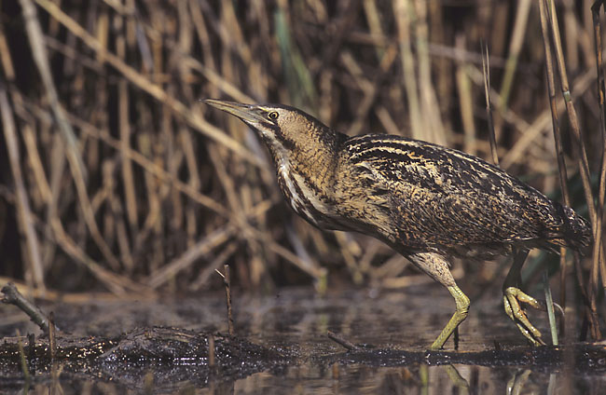
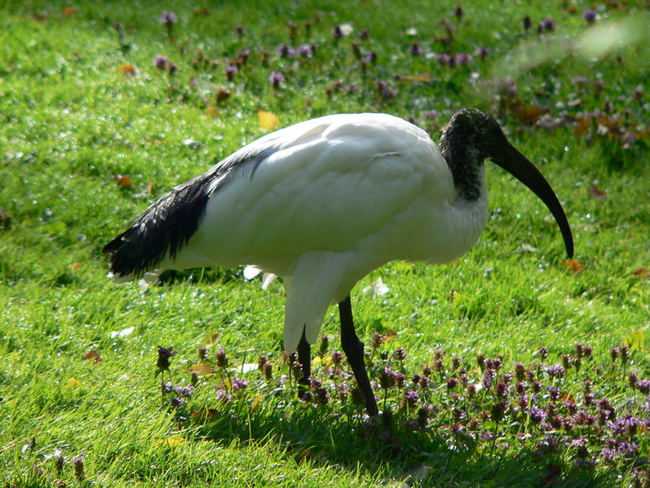

Řád: Vrubozobí (Anseriformes)
Vodní ptáci se zavalitým tělem, s poměrně krátkýma nohama. Zobák má rohovité lamely, potravu získávají ve vodě. Mají husté prachové peří a kostrční žlázu. Mláďata jsou nidifugní. U kachnovitých rozlišujeme - podle způsobu získávání potravy – kachny potápivé a kachny plovavé.

Úkol č. 4: Vypište 10 zástupců uvedeného řádu.

Řád: Dravci (Falconiformes)
Ptáci přizpůsobení k lovu – hákovitě zahnutý zobák, silné nohy s drápy = spár, výborný zrak. Hnízdí ve výškách jednotlivě. Nidikolní mláďata krmí oba rodiče.

Úkol č. 5: Rozdělte uvedené druhy do čeledí.
raroh velký, káně lesní, orel skalní, jestřáb lesní, orel mořský, poštolka obecná, sokol stěhovavý, moták pochop, krahujec obecný, ostříž lesní

Čeleď: Krahujcovití – statní ptáci, široká křídla, široký ocas, zobák bez zejku

Čeleď: Sokolovití – drobnější, srpovitý křídla, letci s výbornými manévrovacími schopnostmi, zobák se zejkem

Řád: Hrabaví (Galliformes)
Mají kráčivou nebo hrabavou nohu s tupými drápy, krátký zobák a vole. Samci mají často na běháku ostruhu. Častá je polygamie, mláďata jsou nidifugní.

Úkol č. 6: Doplňte text:
Druhy žijící původně v naší krajině jsou: tetřev hlušec, tetřívek obecný, jeřábek lesní, koroptev polní, křepelka polní. Předkem domácích kurů je ................................... Bažant obecný pochází z .............................. (kontinent). Předek krocana domácího pochází z.............
(kontinent).

Řád: Krátkokřídlí (Gruiformes)
Zahrnuje ptáky poměrně různorodé. Hnízdí na zemi nebo v rákosí.
Zástupci řádu: slípka zelenonohá, lyska černá, jeřáb popelavý.

Úkol č. 7: Stáhněte obrázky uvedených druhů.

Obr. č. 7: Slípka zelenonohá Obr. č. 8: Lyska černá Obr. č. 9: Jeřáb popelavý

Řád: Dlouhokřídlí (Charadriiformes)
Většina výborně létá díky dlouhým úzkým křídlům. Většinou mají plovací blány a žijí u vod.

Úkol č. 8: Vyhledejte 5 zástupců řádu.

Řád: Měkkozobí (Columbiformes)
Ptáci se zobákem s měkkým ozobím. Mají velké dvoudílné vole, peří tvoří drobivý prach. Mláďata jsou nidikolní, pečují o ně oba rodiče. Vodu pijí sáním.
Patří sem: holub skalní (předek holuba domácího), hrdlička zahradní, hrdlička divoká.

Řád: Papoušci (Psittaciformes)
Tropičtí ptáci s hákovitou horní čelistí zobáku, šplhavou nohou a nejvyspělejším mozkem ze všech ptáků. Hnízdí v dutinách, mláďata jsou nidikolní.

Úkol č. 9: Vyhledejte 4 zástupce řádu.

Řád: Kukačky (Cuculiformes)
Noha s vratiprstem, dlouhá křídla i ocas. Jediný náš zástupce kukačka obecná (Cuculus canorus) je známá hnízdním parazitismem.

Úkol č. 10: Vyhledejte, co je hnízdní parazitismus.

Řád: Sovy (Strigiformes)
Noční ptáci, se zahnutým zobákem a drápy na nohách. Oči směřují dopředu, mají výborný sluch. Loví hlodavce, nestrávené části vyvrhují ve formě vývržků. Nidikolní mláďata krmí oba rodiče.

Úkol č. 11: Podle charakteristiky najděte druh, o který se jedná.
Největší sova v ČR je ..................
Nejmenší sova v ČR je ....................
Symbolem moudrosti (tzv. sova Athénina) je ....................
Peříčka připomínající uši má ......................
Sova s největším areálem výskytu ve světě je ................................
Sova, žijící v ČR, která je známá svojí urputností, s jakou brání mláďata, je ...................................

Řád: Svišťouni (Apodiformes)
Specializovaní k rychlému letu – dlouhá štíhlá křídla, nohy krátké a slabé. Potravu získávají v letu. Mláďata nidikolní.
Patří sem rorýsi a kolibříci – pro ně je typický vířivý let.

Řád: Šplhavci (Piciformes)
Ptáci stromoví se šplhavou nohou. Při šplhání se opírají o tuhá pera v ocasu. Zobákem tesají do dřeva, živí se larvami dřevokazného hmyzu. Hnízdí v dutinách, mláďata jsou nidikolní.

Úkol č. 12: Stáhněte obrázky uvedených zástupců.

Obr. č. 10: Strakapoud velký Obr. č. 11: Datel černý Obr. č. 12: Žluna zelená

Řád: Pěvci (Passeriformes)
Největší ptačí řád. Malí nebo středně velcí ptáci, žijí v různých prostředích. Společným znakem je 14 krčních obratlů. Potrava je rozmanitá, vždy stavějí hnízda, mláďata jsou nidikolní. Největší z nich (čeleď havranovití) patří k nejinteligentnějším ptákům vůbec.

Zástupci: skřivan polní, vlaštovka obecná, jiřička obecná, drozd zpěvný, kos černý, červenka obecná, rehek zahradní, pěnice černohlavá, rákosník velký, králíček obecný, střízlík obecný, konipas bílý, sýkora koňadra, sýkora modřinka, pěnkava obecná, brhlík lesní, strnad obecný, zvonek zelený, stehlík obecný, hýl obecný, špaček obecný, vrabec domácí, vrabec polní, havran polní, vrána obecná, straka obecná, sojka obecná.

Úkol č. 13: Z uvedených druhů vyberte aspoň 5 tažných.

